Муниципальное бюджетное дошкольное образовательное учреждение «Детский сад № 6»

Конспект занятия по развитию речи
«Весна пришла»

Выполнила:
воспитатель Мартынова О.В.

Нижний Новгород
2021 г
Задачи:
- Активизировать и обогащать лексический словарь по теме: «Весна».
- Учить устанавливать причинно-следственные связи и закономерности в явлениях природы, их взаимосвязи
- Учить детей придумывать текст с опорой на серию сюжетных картинок.
- Закрепить представления о весне и ее приметах;
- Закреплять умения подбирать слова-родственники,
- Совершенствование навыка составления описательного рассказа по мнемотаблице.
-Развивать интонационную сторону речи: дыхание, силу голоса, умение ставить словесное ударение.

Оборудование: ИКТ, магнитная доска, картинки с изображением сороки, весенние и зимние пейзажи; весенние цветы (подснежники, ландыши, тюльпаны, мяч
Ход занятия
Воспитатель: - Ребята, посмотрите какое чудесное весеннее утро, сколько гостей к нам пришло. Давайте поприветствуем друг друга и гостей словами:
Доброе утро,
Скорей проснитесь,
Солнцу шире улыбнитесь!
Воспитатель:– Ребята, сегодня издалека в садик прилетела сорока и принесла такую весть: весна уже пришла и скоро наступит? (лето)
Воспитатель:– А вы рады весне? (ответы детей)
Теперь сообщим эту новость радостно: («Весна пришла!»)
2. Воспитатель: И как вы уже поняли, мы сегодня поговорим о весне.
- Дети, а какие весенние месяцы вы знаете? Назовите первый месяц весны, третий. А какой месяц находится между мартом и маем (ответы детей)
Воспитатель: - А чтобы узнать, по каким приметам пришла весна, мы поиграем в игру «Что сначала, что в конце».
Нужно последовательно расположить картинки в порядке очередности и описать их. Предлагаю ответить предложением, начиная его со слов «Весной».
(дети выполнят задание на магнитной доске)
Воспитатель: - А сейчас поиграем в игру «Весенние слова» (дети становятся в круг, называя слово, передают следующему)
- Весна какая? (веселая, звонкая, красивая, цветущая, теплая, дождливая, ранняя и т. д.)
-Какие вы знаете весенние цветы? (подснежник, ландыш, тюльпан, нарцисс, фиалка)
- Солнышко весной какое? (яркое, ласковое, теплое, лучистое, золотое, приятное, желтое, доброе).
- У весны много замечательных друзей. Назовите их ласково: солнце -, туча -, ветер -, трава -, скворец -, дерево -, цветок - ….
- Найдите родственников к слову «весна» (весняночка, веснушки, весенние и т. д.).
- Засияло солнышко, одарило нашу землю теплом. А что же стало со снегом? Во что он превратился? (лужа, ручеек)
- А что можно сказать о весеннем ручейке? Какой он? (быстрый, голубой, журчащий, прозрачный, глубокий, холодный)
4. Воспитатель: Давайте и мы станем ручейком. (Дети становятся парами для народной игры «Ручеек»)
Физкультминутка «Ручеек»
5. Воспитатель: - А теперь, мы порадуем гостей, придумаем и расскажем им весеннюю сказку «Кот и сосулька»
«Жил был кот. Звали его …. Он очень любил (гулять, но хозяйка редко выпускала его зимой на улицу. Но вот пришла тёплая, ласковая … Вышел кот на крыльцо на солнышке (погреться). Только улёгся, как вдруг что-то капнуло ему на нос. Посмотрел кот наверх и увидел блестящую ….» И так далее.
Кто дальше хочет придумать сказку и расскажет, что же приключилось с котом?
Воспитатель читает стихотворение “Весна – красна”.
Весна – красна
Ты, весна, весна - красна,
Что с собою принесла?
Принесла я для лугов
Покрывало из цветов.
Принесла для ёлки
Новые иголки.
Для осины и берёз
Свежих листьев целые воз.
Воспитатель: - Понравилось ли вам, ребята, стихотворение? (ответы детей). О чем говорится в стихотворении? (весной зацвели цветы на лугах, на елках выросли молодые, новые иголочки, а на осине и березе – листочки)
Воспитатель: Это стихотворение мы будет учить наизусть, а поможет вам быстрее запомнить стихотворение вот такая схема (мнемотаблица). Давайте их внимательно рассмотрим и разберем, какая картинка подходит к тексту стихотворения.
- Послушайте стихотворение ещё раз, постарайтесь его запомнить
Дети рассказывают стихотворение с использованием мнемотаблицы
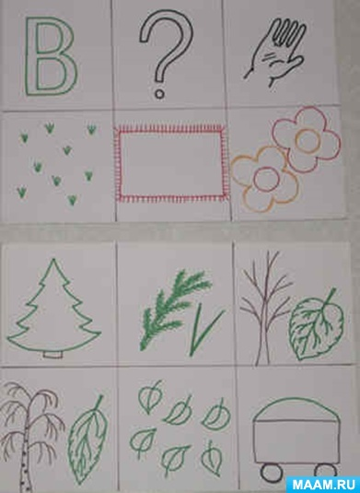
Воспитатель: мне очень понравилось, как вы сегодня занимались, играли. Что больше всего запомнилось и понравилось на занятии? (ответы детей)

